Festa da Vida 2016
IV Domingo de Páscoa C
16 DE ABRIL – MISSA VESPERTINA
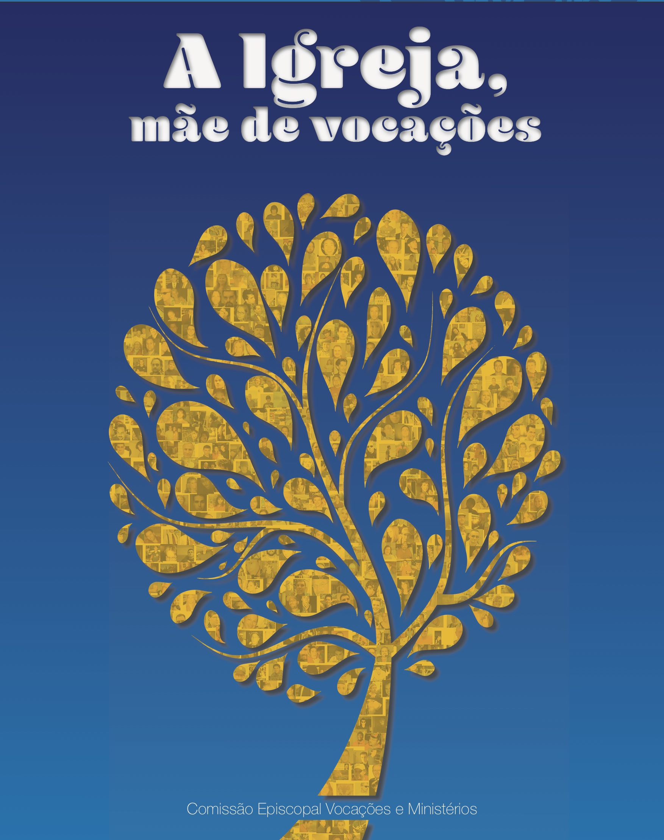

8.º Ano de catequese
Paróquia da Senhora da Hora
I. RITOS INICIAIS

Procissão e cântico de entrada
Um adolescente transporta a Cruz decorada com sementes, folhas, flores e frutos, que coloca perto do batistério ao chegar junto do presbitério.

Saudação inicial

P- Estamos ainda em Páscoa! Ressuscitou o Bom Pastor, que deu a Vida por nós! Cristo, o Cordeiro imolado por amor, é o belo Pastor, que nos conduz às fontes de água viva. E, por isso, desta celebração, os adolescentes do 8.º ano, aqui presentes, querem fazer a sua «Festa da Vida». Saudamo-los, com especial alegria, e convidamo-los, desde já, a crescer misericordiosos como o Pai. A Cruz que apresentam, neste Dia Mundial das Vocações, lembra-nos que “a Igreja é a casa da misericórdia e também a «terra» onde a vocação germina, cresce e dá fruto” (Mensagem do Papa Francisco para o Dia Mundial das Vocações 2016).

Aspersão da água batismal

Catequista: Em vez do ato penitencial habitual, comecemos por realizar o gesto da aspersão da água batismal. Com ele revivemos o nosso Batismo. Desde então, e em cada dia, “Jesus ama e chama a todos pelo nome, porque – como bem sabeis – os vossos nomes estão escritos no Céu, esculpidos no coração do Pai, que é o Coração Misericordioso, donde nasce toda a reconciliação e toda a doçura” (Papa Francisco, Mensagem para o Jubileu da Misericórdia dos Adolescentes).
A Cruz da Misericórdia, que apresentais, florida e frutificada, lembra-nos que é do lado aberto do coração de Cristo, que brotam as fontes da vida, a água e o sangue, a água com que fomos purificados e o sangue com que fomos redimidos.

P- Esta água, Senhor, nos faça reviver o Batismo que recebemos e nos leve a participar na alegria dos nossos irmãos batizados na Páscoa de Cristo. Ele que é Deus convosco, na unidade do Espírito Santo.
R- Ámen.

Aspersão e cântico
Hino do Glória (rezado)
Oração coleta

II. LITURGIA DA PALAVRA

[seguir esta hipótese: fazer só 2.ª leitura + Aclamação+ Evangelho]

- LEITURA I: At 13, 14.43-52: «Vamos voltar-nos para os pagãos».
- SALMO 99 (100): «Nós somos o povo de Deus, somos as ovelhas do seu rebanho» ou: «Nós somos o povo do Senhor; Ele é o nosso alimento».
- LEITURA II: Ap 7, 9.14b-17: «O Cordeiro será o seu pastor e os conduzirá às fontes da água viva».
- ACLAMAÇÃO AO EVANGELHO: Aleluia…Eu sou o bom pastor, diz o Senhor: conheço as minhas ovelhas e elas conhecem-Me. Aleluia …
- EVANGELHO: Jo 10, 27-30: «Eu dou a vida eterna às minhas ovelhas».
- HOMILIA
“Aqui está o segredo do nosso caminho! Ele dá-nos a coragem de ir contra a corrente. Podeis crer: isto fortalece o coração, já que ir contra a corrente requer coragem e Ele dá-nos esta coragem! Com Ele, podemos fazer coisas grandes; Ele far-nos-á sentir a alegria de sermos Seus discípulos, Suas testemunhas. Apostai nos grandes ideais, nas coisas grandes. Nós, cristãos, não somos escolhidos pelo Senhor para coisas pequenas; ide sempre mais além, rumo às coisas grandes. Jogai a vida por grandes ideais!» ” (Mensagem do Papa Francisco para o Jubileu dos Adolescentes).

III. ENTREGA DA CRUZ AOS ADOLESCENTES DO 8.º ANO

Catequista: Iremos, agora, entregar aos adolescentes do 8.º ano uma Cruz. Ela é uma miniatura da Cruz peitoral, que o Papa Francisco usa, desde os seus tempos de bispo, em Buenos Aires. Esta Cruz tem gravada a imagem do Bom Pastor, que carrega aos ombros as ovelhas do seu rebanho.

P- Caríssimos adolescentes: “Talvez vos tenhais posto a questão: donde vem a força extraordinária da Cruz? Aqui tendes a resposta: a Cruz é o sinal mais eloquente da misericórdia de Deus. Atesta-nos que a medida do amor de Deus pela humanidade é amar sem medida. Na Cruz, podemos tocar a misericórdia de Deus e deixar-nos tocar pela Sua própria misericórdia. No Senhor, que deu a Sua vida por nós na Cruz, encontraremos sempre o amor incondicional que reconhece a nossa vida como um bem, e sempre nos dá a possibilidade de recomeçar. Mas só seremos verdadeiramente felizes, se entrarmos na lógica divina do dom, do amor gratuito, se descobrirmos que Deus nos amou infinitamente para nos tornar capazes de amar como Ele, sem medida” (Mensagem do Papa Francisco para a JMJ 2016).
Catequista: O nosso pároco irá agora entregar-vos a Cruz. Dirá a cada um: «Recebe a Cruz da misericórdia! E cresce misericordioso!». Respondereis, como Santa Faustina, a “apóstola” da misericórdia: «Jesus, eu confio em Vós!».

Entrega da Cruz

Pároco: Recebe a Cruz da misericórdia! E cresce misericordioso!
Adolescente: Jesus, eu confio em Vós!

Cântico do Hino do Jubileu: Misericordes sicut Pater! Misericordes sicut Pater!

Hino à Cruz

Catequista: Tendo recebido a Cruz da misericórdia, vamos honrá-la, venerá-la, acolhê-la, guardá-la em nosso coração, para crescermos misericordiosos, como o Pai. Inspirados nas palavras do Papa Francisco, na Via-Sacra, da última Sexta-Feira Santa, vamos entoar um Hino à Cruz, na sua face dolorosa e na sua face gloriosa. Ao fim de três e de quatro invocações, cantaremos este refrão: «Salve, ó Cruz, ó árvore da vida, onde, por Cristo, a morte foi vencida»!

P- Comecemos, por contemplar a Cruz, na sua face dolorosa e tenebrosa.

Nota: Os adolescentes vão junto da Cruz e nela colocam uma fita de cor. Um leitor/catequista ou dois, vão proclamando as exclamações. Os catequizandos aproximam-se da cruz dois a dois.

1. Ó Cruz de Cristo, ainda hoje Te vemos erguida nas nossas irmãs e nos nossos irmãos assassinados, queimados vivos, degolados e decapitados com as espadas da barbárie e com o silêncio cobarde!

2. Ó Cruz de Cristo, ainda hoje Te vemos nos rostos exaustos e assustados das crianças, das mulheres e das pessoas que fogem das guerras e das violências e, muitas vezes, não encontram senão a morte e muitos Pilatos com as mãos lavadas!

3. Ó Cruz de Cristo, ainda hoje Te vemos, no nosso Mediterrâneo e no Mar Egeu, transformados num cemitério insaciável, imagem da nossa consciência insensível e anestesiada!

R: Salve, ó Cruz, ó árvore da vida, onde, por Cristo, a morte foi vencida!

4. Ó Cruz de Cristo, ainda hoje Te vemos, naqueles que querem tirar-Te dos lugares públicos e excluir-Te da vida pública, em nome de um certo paganismo ou mesmo em nome daquela igualdade que Tu próprio nos ensinaste!

5. Ó Cruz de Cristo, ainda hoje Te vemos, nos poderosos e nos vendedores de armas que alimentam a fornalha das guerras com o sangue inocente dos irmãos e que dão de comer aos seus filhos o pão ensanguentado!

6. Ó Cruz de Cristo, ainda hoje Te vemos, nos ladrões e corruptos que, em vez de salvaguardar o bem comum e a ética, vendem-se no miserável mercado da imoralidade!

7. Ó Cruz de Cristo, ainda hoje Te vemos, nos idosos abandonados pelos seus familiares, nas pessoas com deficiência e nas crianças desnutridas e descartadas pela nossa sociedade egoísta e hipócrita!

R: Salve, ó Cruz, ó árvore da vida, onde, por Cristo, a morte foi vencida!

P- E contemplemos, agora, a Cruz, na sua face gloriosa e luminosa:

1. Ó Cruz de Cristo, imagem do amor sem fim, e caminho da Ressurreição, vemos-Te ainda hoje, nas pessoas boas e justas que fazem o bem, sem procurar aplausos nem a admiração dos outros!

2. Ó Cruz de Cristo, vemos-Te ainda hoje, nos teus ministros fiéis e humildes, que iluminam a escuridão da nossa vida, como velas que se consomem e se consumam gratuitamente para iluminar a vida dos últimos!

3. Ó Cruz de Cristo, vemos-Te ainda hoje, nos rostos das religiosas e dos consagrados – quais bons samaritanos – que abandonam tudo para enfaixar, no silêncio evangélico, as feridas das pobrezas e da injustiça!

R: Salve, ó Cruz, ó árvore da vida, onde, por Cristo, a morte foi vencida!

4. Ó Cruz de Cristo, vemos-Te ainda hoje, nas pessoas simples que vivem jubilosamente a sua fé, no dia a dia, e na filial observância dos mandamentos!

5. Ó Cruz de Cristo, vemos-Te ainda hoje, nas famílias que vivem com fidelidade e fecundidade a sua vocação matrimonial!
6. Ó Cruz de Cristo, vemos-Te ainda hoje, nos voluntários que generosamente socorrem os necessitados e os feridos!

7. Ó Cruz de Cristo, vemos-Te ainda hoje, nos que sonham com um coração de criança e que trabalham cada dia para tornar o mundo um lugar melhor, mais humano e mais justo!

P- Em Ti, santa Cruz, vemos Deus que ama até ao fim, e vemos o ódio que domina e cega os corações e as mentes daqueles que preferem as trevas à luz. Ó grito de amor, suscita em nós o desejo de Deus, do bem e da luz. Ó Cruz de Cristo, ensina-nos que o amanhecer do sol é mais forte do que a escuridão da noite. Ó Cruz de Cristo, ensina-nos que a aparente vitória do mal se dissipa diante do túmulo vazio e perante a certeza da ressurreição e do amor de Deus que nada pode derrotar, obscurecer ou enfraquecer. Por N.S.J.C., rosto da misericórdia e Deus com o Pai, na unidade do Espírito Santo.
R- Amém!

IV. LITURGIA EUCARÍSTICA

Apresentação dos dons (de forma simples) e Cântico de Ofertório
Prefácio Pascal III (ou V)
Santo (cantado)
Oração Eucarística II
Aclamação (cantada): Mistério da fé para a salvação do mundo…

Ritos da Comunhão: Pai-Nosso. Embolismo. Rito da Paz

Catequista (preparando o rito da Paz):

Na sua Mensagem para o Jubileu dos Adolescentes, o Papa Francisco desafia-vos a crescerdes misericordiosos. E explica o que isso é: “Crescer misericordiosos significa aprender a ser corajosos no amor prático e desinteressado, significa tornar-se grande, tanto no aspeto físico, como no mais íntimo de cada um. Estais a preparar-vos para vos tornardes cristãos capazes de escolhas e gestos corajosos, capazes de construir cada dia, mesmo nas pequenas coisas, um mundo de paz”. Por fim desafia-vos a terdes a coragem de ir contra a corrente, de lutardes por altos ideais.

Pároco: E deixa-vos o desafio: “Levai a chama do amor misericordioso aos ambientes da vossa vida diária e até aos confins da terra”.

Diácono: Com este espírito, saudai-vos na paz de Cristo!

Fração do Pão e cântico «Cordeiro de Deus»
Distribuição da Comunhão
Cântico de Comunhão

Oração pós-comunhão (em vez da proposta do missal)

P- Senhor, quando eu tiver fome,
R- Dai-me alguém que precise de comida.
P- Quando tiver sede,
R- Dai-me alguém que precise de água.
P- Quando sentir frio,
R- Dai-me alguém que precise de ser aquecido.
P- Quando estiver ferida(o),
R- Dai-me alguém a consolar.
P- Quando a minha cruz se tornar pesada,
R- Dai-me a cruz do outro a partilhar.
P - Quando me achar pobre,
R- Conduzi-me a alguém necessitado.
P- Quando não tiver tempo,
R- Dai-me alguém que possa ajudar por um instante.
P- Quando sofrer uma humilhação,
R- Dai-me ocasião para elogiar alguém.
P- Quando estiver desencorajada(o),
R- Dai-me alguém para lhe dar novo ânimo.
P- Quando sentir necessidade da compreensão dos outros,
R- Dai-me alguém que precise da minha.
P- Quando sentir necessidade de que cuidem de mim,
R- Dai-me alguém que eu tenha de atender.
P- Quando pensar em mim mesma(o),
R- Voltai a minha atenção para outra pessoa.
P- Tornai-nos dignos, Senhor,
de servir os nossos irmãos que vivem e morrem pobres e com fome,
no mundo de hoje.
R- Dai-lhes, através das nossas mãos, o pão de cada dia,
e dai-lhes, graças ao nosso amor compassivo,
a paz e a alegria.

Beata Madre Teresa de Calcutá

IV. RITOS FINAIS

Avisos

1. Recordar obra de misericórdia a propor esta semana: consolar os tristes!
2. Lembrar que não há catequese nem missa com catequese, no próximo fim de semana.

Bênção
Despedida
Cântico final

Crescer misericordiosos como o Pai!


Obra de misericórdia da 4.ª semana da Páscoa:
consolar os tristes

